Fáze rozhovoru
Jedna z velice důležitých je i samotná příprava na zjišťovací (diagnostický) rozhovor (Svoboda, 2013).
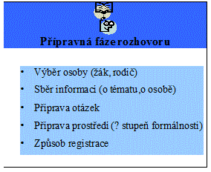
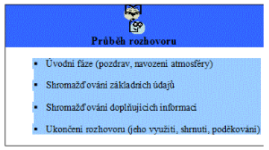

Registrace rozhovoru

- zapisování během rozhovoru působí rušivě na klienta, trpí tím i plynulost rozhovoru
- záznam po ukončení rozhovoru pak zase není tak přesný a úplný, zachytíme asi jen 40% obsahu rozhovoru, navíc se objevuje až 25% nepřesných či nesprávných údajů
- nejlepší je tedy stručně zapsat v průběhu rozhovoru nejnutnější údaje a ihned po ukončení udělat podrobný záznam
- audiozáznam naráží na etické a právní aspekty, navíc přepis trvá strašně dlouho
- součástí záznamu rozhovoru musí být i záznam o chování vyšetřované osoby během rozhovoru (Svoboda, 2013).

Rozložení času při zjišťovacím rozhovoru

Pravidlo rozložení času při diagnostickém rozhovoru znázorňuje obrázek. K uvedenému rozložení se lze dostat pouze cílenou formulací otázek.
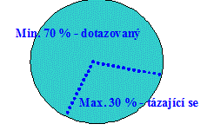

Druhy otázek

V úvodní fázi rozhovoru volit vždy otevřené otázky. Funkce uzavřených otázek je pouze doplňková a zpřesňující. Uzavřené otázky rozhovor zrychlují, proto je vhodné volit maximálně dvě za sebou.

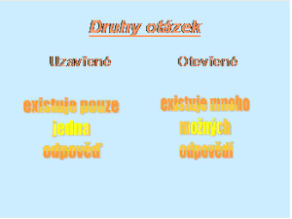

Doporučené reakce

V běžném rozhovoru používáme hodnotící, interpretující, podporující, zjišťující reakce a reakce porozumění. Pro představu je konkretizuje tabulka.

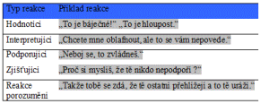

V rámci diagnostického rozhovoru se však smí používat pouze:
- zjišťující reakce
- reakce porozumění
- podporující reakce (v případě podpory komunikace)

Do diagnostické části rozhovoru nelze zatahovat emoce, proto není dovoleno….

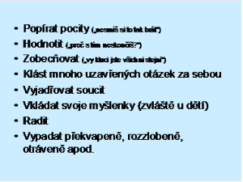

Kdy nelze diagnostický rozhovor provádět

Diagnostický rozhovor také nelze provádět, pokud:
• nemám kde,
• nemám dostatek nepřerušovaného času,
• jsem neměl čas se připravit,
• nemá čas ten druhý,
• jsem líný přemýšlet,
• jsem nejistý,
• mám poruchu pozornosti,
• jsem příliš zahleděný do sebe,
• jsem příliš soutěživý.

